**7. peatükk. Funktsiooni tuletis ja diferentsiaal**

10) Definitsioon 7.9: joone puutuja

11) Definitsioon 7.10: joone normaal

12) Definitsioon 7.11: funktsiooni diferentsiaal

13) Valemid 7.1, 7.2: funktsiooni muudu ja funktsiooni uue väärtuse leidmine ligikaudselt (diferentsiaali abil)

**8. peatükk. Funktsiooni uurimine**

1) Definitsioon 8.1: funktsiooni maksimaalne ja minimaalne väärtus

2) Teoreem 8.1: Fermat’ teoreem

3) Teoreem 8.2: Rolle’i teoreem, geomeetriline tõlgendus

4) Teoreem 8.3: Lagrange’i keskväärtusteoreem, geomeetriline tõlgendus (märkus 8.3)

5) Teoreem 8.5: L’Hospitali reegel

6) Definitsioon 8.2: kasvav, kahanev funktsioon hulgas 𝑋

7) Teoreem 8.6: kasvav, kahanev funktsioon vahemikus (𝑎, 𝑏)

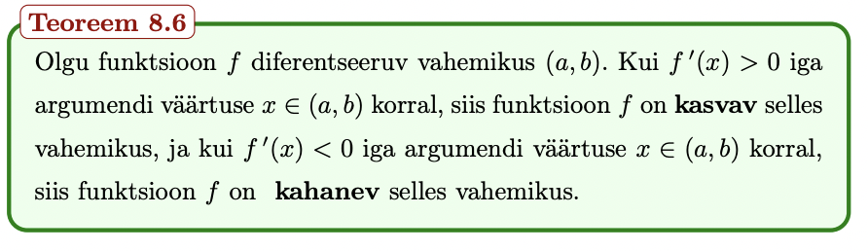

8) Definitsioon 8.3: funktsiooni lokaalne maksimum ja miinimum

9) Definitsioon 8.4: funktsiooni kriitilised punktid

10) Teoreem 8.7: lokaalse ekstreemumi liik tuletise kaudu

11) Märkus 8.8: funktsiooni globaalsed ekstreemumid, nende leidmine

12) Lause 8.1: funktsiooni lokaalsed ekstreemumid

13) Definitsioon 8.5: funktsiooni graafiku kumerus, nõgusus

14) Teoreem 8.8: tingimused funktsiooni kumeruseks, nõgususeks vahemikus

15) Definitsioon 8.6: funktsiooni graafiku käänupunkt

**9. peatükk. Algfunktsioon ja määramata integraal**

1) Definitsioon 9.1: funktsiooni algfunktsioon

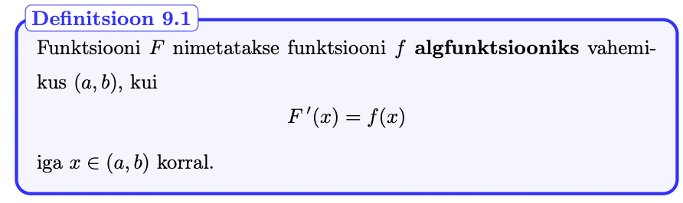

2) Märkus 9.1: funktsiooni kõigi algfunktsioonide kuju

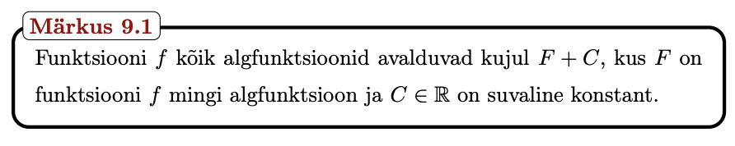

3) Definitsioon 9.2: määramata integraal

4) Märkus 9.2: määramata integraali definitsioonist järelduvad võrdused

5) Teoreem 9.1: algfunktsiooni eksisteerimise tingimus

6) Teoreem 9.2: tehetega seotud integreerimisreegel

7) Lause 9.1: määramata integraali muutujavahetuse valem

8) Lause 9.2: määramata integraali ositi integreerimise valem

9) Definitsioon 9.4: lihtmurd, liigmurd

10) Valem 9.6: lihtmurru osamurdudeks lahutamise eeskiri

**10. peatükk. Diferentsiaalvõrrandid**

1) Definitsioon 10.1: diferentsiaalvõrrand

2) Definitsioon 10.2: harilik diferentsiaalvõrrand

3) Definitsioon 10.3: diferentsiaalvõrrandi lahend

4) Definitsioon 10.4: esimest järku normaalkujuline diferentsiaalvõrrand

5) Definitsioon 10.5: Cauchy ülesanne ehk algtingimusega ülesanne

6) Definitsioon 10.6: esimest järku diferentsiaalvõrrandi üldlahend

7) Definitsioon 10.7: esimest järku diferentsiaalvõrrandi erilahend

8) Definitsioon 10.8: eraldatud muutujatega diferentsiaalvõrrand

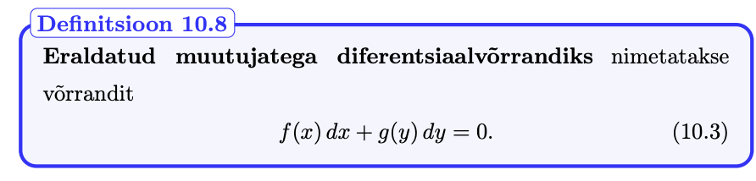

9) Definitsioon 10.9: eralduvate muutujatega diferentsiaalvõrrand

10) Definitsioon 10.10: esimest järku lineaarne diferentsiaalvõrrand

11) Teoreem 10.1: esimest järku lineaarse diferentsiaalvõrrandi lahend

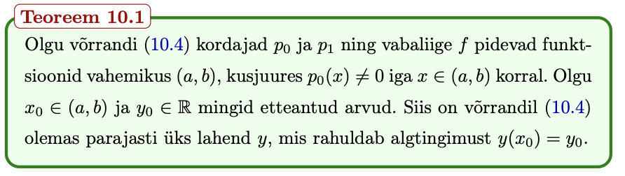

12) Definitsioon 10.11: esimest järku lineaarsele diferentsiaalvõrrandile vastav homogeenne võrrand

13) Valem 10.8: esimest järku lineaarse diferentsiaalvõrrandi lahendi kuju. Konstandi varieerimise meetodi kirjeldus lahendi leidmiseks (konspekt lk. 174-175)

y ′ (x) + p(x)y(x) = f(x)